新 书 推 荐

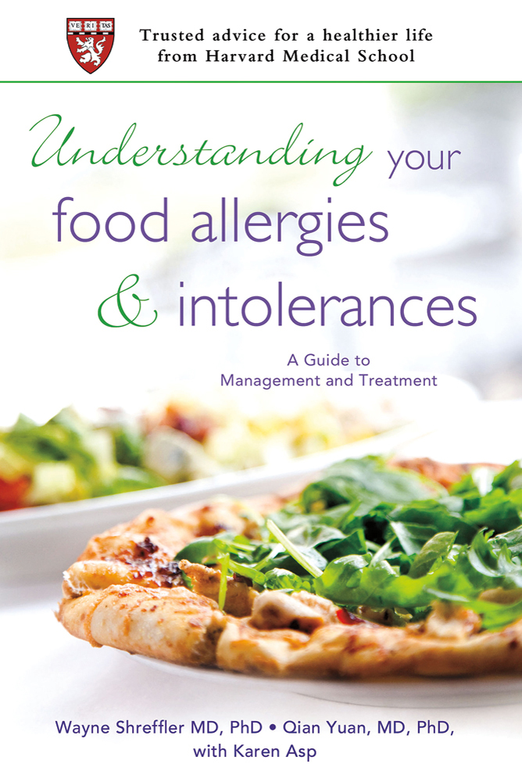
中文书名：《了解你的食物过敏源和不耐症：过敏管理和治疗指南》
英文书名：Understanding Your Food Allergies and Intolerances: A Guide to their Management and Treatment
作 者：Wayne Shreffler and Qian Yuan with Karen Asp
出 版 社：St. Martin’s Press
代理公司：ANA/Nicole
页 数：288页
出版时间：2012年5月
代理地区：中国大陆、台湾
审读资料：电子稿
类 型：保健

- “哈佛健康出版物”系列三次销售冠军

内容简介：

随着越来越多的媒体报道，越来越多的人开始关注食物过敏和不耐症，特别存在于儿童之中，这本书就帮助消除消费者对于食物敏感的疑虑，也协助食物敏感人群了解他们的症状，调试他们的状态以及学习怎样再次享受美食。

这本书的特点在于：

- 列出最常见的食品过敏症；
- 检验过敏和不耐症之间的区别；
- 讨论何处寻找隐藏的食物过敏原；
- 各种过敏反应的临床研究；
- 你应该向医生提出的问题；
- 食物过敏旅行指南；
- 测试时间快问快答；
- 食物敏感症的未来新治疗。

作者简介：

韦恩·施莱弗勒（Wayne Shreffler）医学博士是波士顿（Boston）麻省总医院的儿科医师。他在国家卫生研究所（NIH）及美国过敏、哮喘及免疫学学院做过过敏病领域的研究工作。

来自中国北京的钱远（Qian Yuan）博士也是一名儿科医师，目前在麻省总医院担任小儿消化营养学专家。他在奥克兰医疗研究基金会取得的博士学位。

凯伦·艾恩（Karen Asp）是一位自由撰稿人，同为《妇女节杂志》（Women’s Day magazine）撰稿。

谢谢您的阅读！
请将反馈信息发至：齐梦涵（Nicole Qi）
安德鲁·纳伯格联合国际有限公司北京代表处
北京市海淀区中关村大街甲59号中国人民大学文化大厦1705室
邮编：100872
电话：010-82504206
传真：010-82504200
Email：Nicole@nurnberg.com.cn
网址：http://www.nurnberg.com.cn
微博：http://weibo.com/nurnberg
豆瓣小站：http://site.douban.com/110577/

